Milé děti zkuste si chvilku zavřít oči a představte si svou třídu, své kamarády, své paní učitelky, jak si spolu povídáme, tvoříme, zpíváme a mnoho dalšího. A teď uděláme kouzlo. Zkus si doma vyčarovat svou školku. Posaď si plyšáčky do kola, tak jak sedáváme my a teď čáry máry fuk je z tebe paní učitelka….
Pozor tvá role paní učitelky začíná

CO DĚLÁME CELÝ DEN

Co je plyšáky potřeba naučit: (prosíme o zapojení maminek, tatínků, babiček, dědečků, sourozenců )
Spontánně vyprávět zážitky, správná výslovnost
Rozpoznat odlišnosti v detailech (vyhledat, doplnit chybějící část, skládat v celek)
Orientovat se v časových údajích v rámci dne (ráno, dopoledne…)
Rozlišovat časové údaje, uvědomit si plynutí času (den, noc, ráno, večer, dnes, zítra, včera, dny..)

Své výrobky nám můžete posílat na email n.lelkova@email.cz.
Těší se na vás třídní učitelky Lada a Natálka

Nabídka činností
Pověz jak se střídá roční období? (jaro, léto, podzim, zima), jak poznáš toto období? (sníh, teplo, dozrávání ovoce , déšť, padání listů…). Popiš vše co vidíš na obrázcích. Jaké roční období máš nejraději?

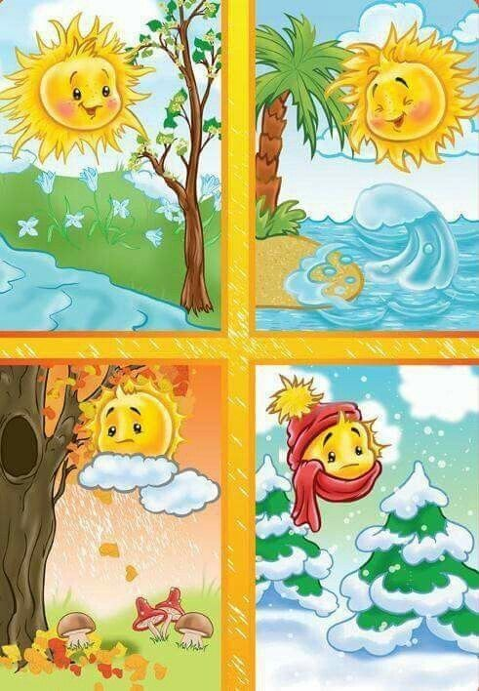

Vyprávěj, co děláš celý den ve školce
Nápověda: hrajeme si, svačíme, obědváme, povídáme si, cvičíme, odpočíváme, zpíváme, hrajeme si..
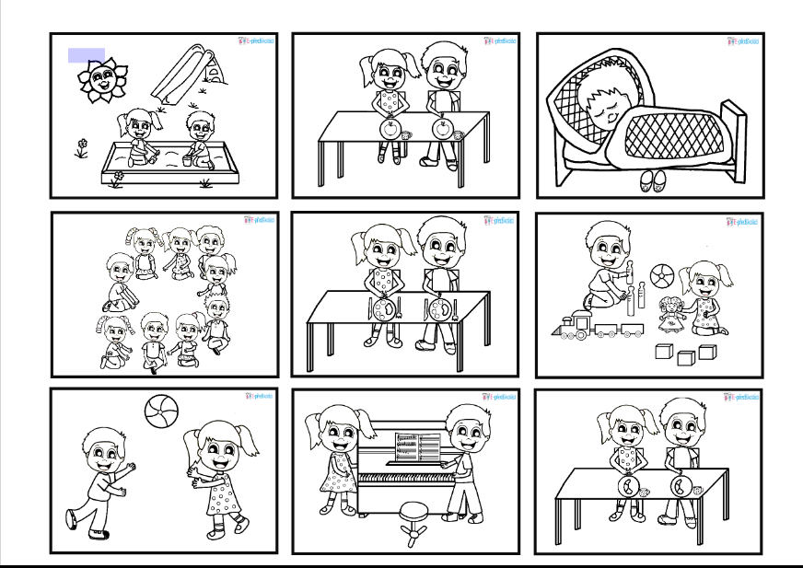
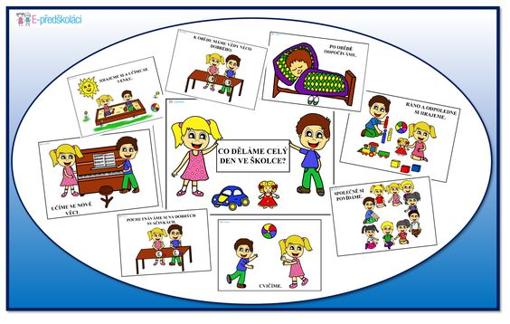
Zkus odpovídat na otázky: Kdy vstáváme, kdy chodíme spát, kdy můžeme jít ven, kdy se koupeme, kdy večeříme, kdy chodíme do školky …Znáš dny v týdnu jak jsou za sebou? Co máš nejraději ke svačince, obědu a k večeři? S čím si nejraději hraješ?

Vyprávěj co děláš celý den ty ve školce, doma.

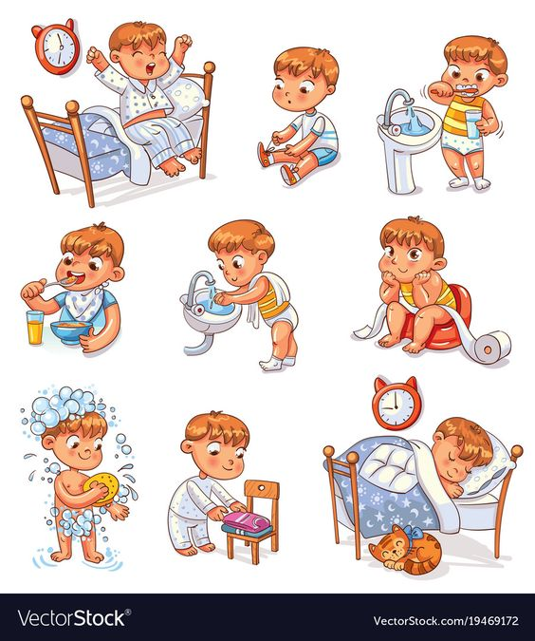

VV činnosti:
Umíš namalovat sluníčko a měsíc?
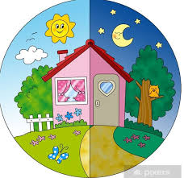
Rozděl si velký papír na čtyři okénka a do každého zakresli jedno roční období: jaro, léto, podzim, zima
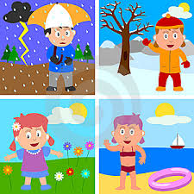

Můžeš použít co tě napadne nůžky, barevný papír, lepidlo….(stříhání, trhání, mačkání papíru, lepení, dokreslování…)
Pohádka : střídání dne, noci a ročního období
https://www.youtube.com/watch?v=ioCO2Pl7Xt0
Písnička: zazpívej si a zatancuj
https://www.youtube.com/watch?v=Fq2Sj__8IwQ
https://www.youtube.com/watch?v=Mp8NO5Sy5QE
https://www.youtube.com/watch?v=MHBNsCqq3Ts

Jakou máš oblíbenou písničku,pohádku?
Vyjmenuj dny v týdnu, období…
Víš co důležitého se děje na jaře, v létě, na podzim a v zimě? (Velikonoce, dovolená s rodinou, Haloween, Vánoce..)
Slova vytleskej a urči počáteční písmeno
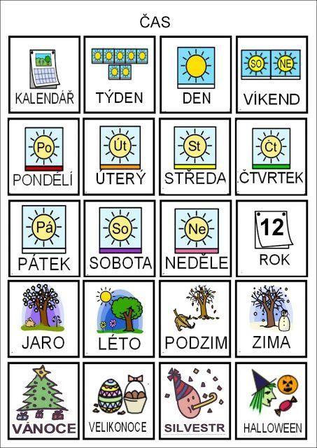

Povídej co vidíš na obrázku

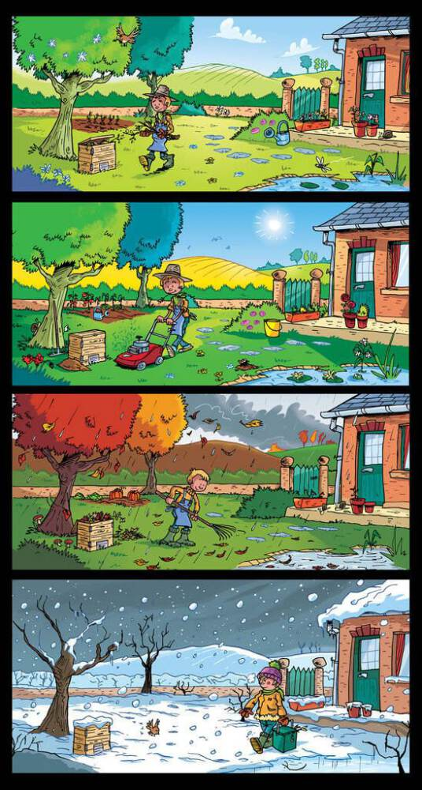
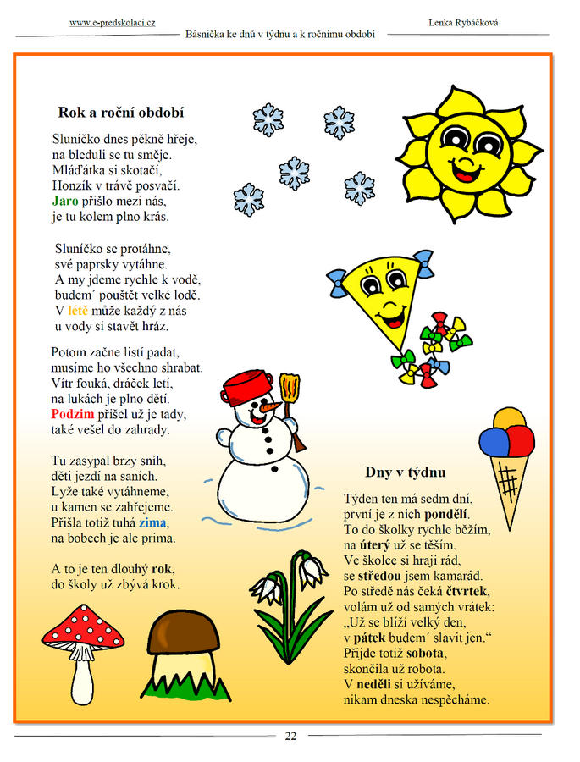
Své výrobky nám můžete posílat na email n.lelkova@email.cz.
Těší se na vás třídní učitelky Lada a Natálka

RÁMCOVÝ CÍL: Rozvoj základních kulturně společenských postojů, návyků a dovedností dítěte, rozvoj schopností projevovat se autenticky, chovat se autonomně, prosociálně a aktivně se přizpůsobovat spol. prostředí a zvládat jeho změny.
Konkretizované výstupy:
Spontánně vyprávět zážitky, správná výslovnost
Rozpoznat odlišnosti v detailech (vyhledat, doplnit chybějící část, skládat v celek)
Orientovat se v časových údajích v rámci dne (ráno, dopoledne…)
Rozlišovat časové údaje, uvědomit si plynutí času (den, noc, ráno, večer, dnes, zítra, včera, dny..)

